Министерство образования Республики Беларусь

Учреждение образования
«Белорусский государственный университет
информатики и радиоэлектроники»

ФАКУЛЬТЕТ ИНФОРМАЦИОННЫХ ТЕХНОЛОГИЙ И УПРАВЛЕНИЯ

Кафедра интеллектуальных информационных технологий

Отчет

По дисциплине: Операционные системы
Лабораторная работа №2

Выполнили:
Путято Д. А.,
Перминова В. В.,
гр. 321701

Проверил:
Сальников Д. А.

Минск 2024

Цель: научиться создавать процессы и потоки, а также управлять ими.

Задание:
Написать программу, которая будет реализовывать следующие функции:
- сразу после запуска получает и сообщает свой ID и ID родительского процесса;
- перед каждым выводом сообщения об ID процесса и родительского процесса эта информация получается заново;
- порождает процессы, формируя генеалогическое дерево согласно варианту, сообщая, что "процесс с ID таким-то породил процесс с таким-то ID";
- перед завершением процесса сообщить, что "процесс с таким-то ID и таким- то ID родителя завершает работу";
- один из процессов должен вместо себя запустить программу, указанную в варианте задания.
На основании выходной информации программы предыдущего пункта изобразить генеалогическое дерево процессов (с указанием идентификаторов процессов). Объяснить каждое выведенное сообщение и их порядок в предыдущем пункте.
Общее задание:
Написать программу, создающую два дочерних процесса с использованием двух вызовов fork(). Родительский и два дочерних процесса должны выводить на экран свой pid и pid родительского процесса и текущее время в формате: часы : минуты : секунды : миллисекунды. Используя вызов system(), выполнить команду ps -x в родительском процессе. Найти свои процессы в списке запущенных процессов.
#include <stdio.h>
#include <unistd.h>
#include <sys/wait.h>
#include <sys/time.h>
#include <time.h>

int main() {
int number = 0;
time_t now = time(NULL);
struct tm *tm_struct = localtime(&now);
struct timeval t;

printf("0. (%d -> %d)\n", getppid(), getpid());

if (fork() == 0) {
number = 1;
printf("1. (%d -> %d)\n", getppid(), getpid());
printf("%d. time: %d:%d:%d:%ld\n", number, tm_struct->tm_hour, tm_struct->tm_min, tm_struct->tm_sec, t.tv_usec/1000);
} else {
if (fork() == 0) {
number = 2;
printf("2. (%d -> %d)\n", getppid(), getpid());
printf("%d. time: %d:%d:%d:%ld\n", number, tm_struct->tm_hour, tm_struct->tm_min, tm_struct->tm_sec, t.tv_usec/1000);
}
}
gettimeofday(&t, NULL);

while (wait(NULL)>0);
printf("STP (%d -> %d)\n", getppid(), getpid());
return 0;
}
1. Индивидуальное задание (вариант 1)
Написать программу нахождения массива K последовательных значений функции y[i]=sin(2*PI*i/N) (где i=0, 1, 2...K-1) с использованием ряда Тейлора. Пользователь задаёт значения K, N и количество n членов ряда Тейлора. Для расчета каждого члена ряда Тейлора запускается отдельный поток. Каждый поток выводит на экран свой pid и рассчитанное значение ряда. Головной процесс суммирует все члены ряда Тейлора, и полученное значение y[i] записывает в файл.

#include <iostream>
#include <fstream>
#include <vector>
#include <unistd.h>
#include <sys/wait.h>
using namespace std;

long double calculate_sin(int i, int K, int N, int n) {
long double x = (2 * 3.1415 * i) / N;
long double term = x;
long double sum = term;

for (int i = 1; i < n; ++i) {
term *= -x * x / (2 * i * (2 * i + 1)); //рекур формула
sum += term;}

return sum;
}

int main() {
int K, N, n;

cout << "Enter the value of K (number of values for array & calculateion): ";
cin >> K;
cout << "Enter N: ";
cin >> N;
cout << "Enter the number of terms in Taylor series (n): ";
cin >> n;

vector<pid_t> pids(K);
long double value;

for (int i = 0; i < K; ++i) {
pids[i] = fork(); // Создание нового процесса
if (pids[i] == 0) {
// Это дочерний процесс
value=calculate_sin(i, K, N, n) ;
cout << "pid: " << getpid() << ", y[" << i << "] = " << value<< endl;

ofstream outfile("result.txt", ios::app);
if (outfile.is_open()) {
outfile << "y[" << i << "] = " << value << endl;
outfile.close();
}
exit(0); // Завершeние дочернего процесса
}
}

// Ожидаем завершения всех дочерних процессов
for (int i = 0; i < K; ++i) {
waitpid(pids[i], nullptr, 0);
}

cout << "All calculations are in result.txt" << endl;
return 0;
}

2. Индивидуальное задание:
В столбце fork описано генеалогическое древо процессов: каждая цифра указывает на относительный номер (не путать с pid) процесса, являющегося родителем для данного процесса. Например, строка 0 1 1 1 3 означает, что первый процесс не имеет родителя среди ваших процессов (порождается и запускается извне), второй, третий и четвертый - порождены первым, пятый - третьим.
В столбце exec указан номер процесса, выполняющего вызов exec, команды для которого указаны в последнем столбце.

1 | 0 1 1 1 3 3 5 | 1 | ls

2. Индивидуальное задание 1:
Исходный код:
#include <iostream>
#include <unistd.h>
#include <sys/wait.h>
#include <vector>
using namespace std;

void print_PI (const string& message) {
pid_t pid = getpid();
pid_t ppid = getppid();
cout << message << " (pid: " << pid << ", pid родителя: " << ppid << ")" << endl;
}

int main() {
vector<int> arr = {0, 0, 0, 0, 2, 2, 4};

pid_t pids[arr.size()];
print_PI("Основной процесс запущен");

for (size_t i = 0; i < arr.size(); ++i)
{
if (i == 0 || pids[arr[i]] == getpid())
{
pid_t pid = fork();
if (pid == 0)
{
print_PI("Дочерний процесс " + to_string(i) + " запущен");
if (i == 1)
{
cout << "Дочерний процесс 0 выполнит команду ls позже." << endl;
}
pids[i] = getpid();
} else if (pid > 0)
{
pids[i] = pid;
wait(NULL);
}
}
}

if (pids[1] == getpid())
{
cout << "Процесс 1 выполняет команду ls:" << endl;
execl("/bin/ls", "ls", (char *)0);
_exit(0);
}
return 0;
}
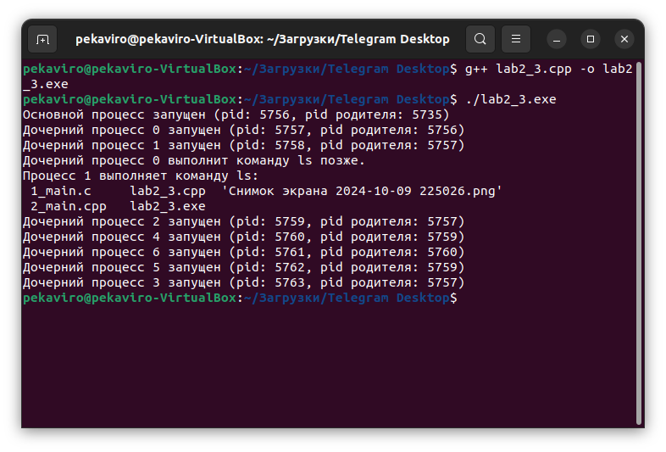
Вывод:

Генеалогическое древо процессов
